## línea horizontal

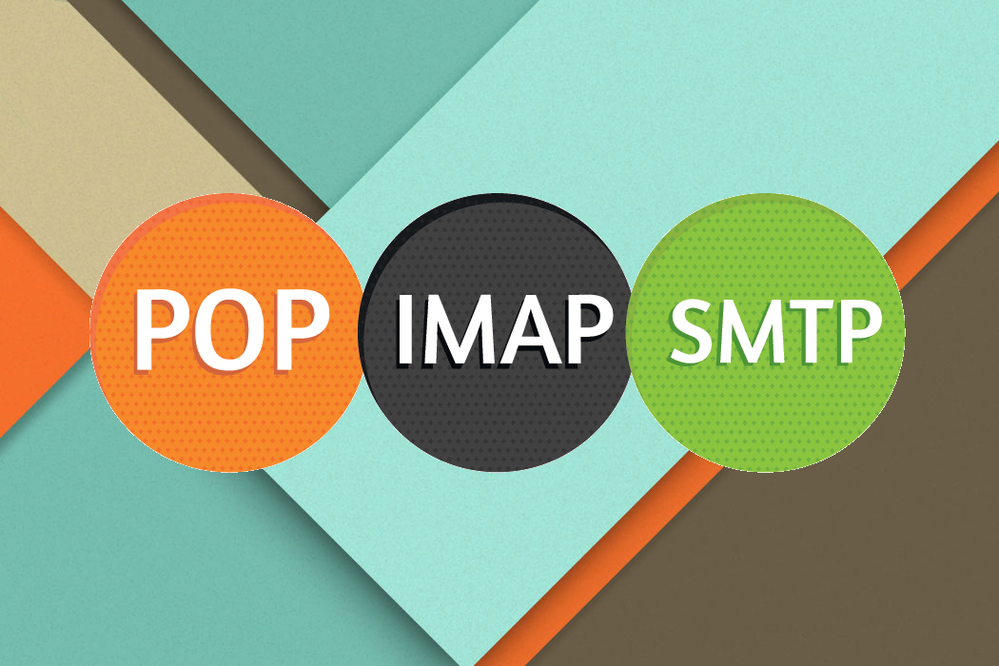

Protocolos de correo

15/10/2019

**─**

Frantz Iván Araujo, Juan Carlos García, Francisco Hidalgo

2ºDAW

# Visión general

En esta práctica aprenderemos en qué consisten los protocolos de comunicación de correo conocidos como SMTP, POP3 e IMAP

# Objetivos

1. Conocer y distinguir cuales son los protocolos de correo electrónico.

Índice

**Visión general** **1**

**Objetivos** **1**

**¿Cuáles son los protocolos de transferencia de texto?** **4**

**Características generales** **4**

**¿Que significan las siglas SMTP?** **5**

**¿Qué es SMTP y cómo funciona?** **5**

Puertos que usa el protocolo SMTP 5

Comunicación entre cliente-servidor 6

**¿Qué significan las siglas POP?** **8**

**¿Qué es Pop3 y cómo funciona?** **8**

Puertos que usa el protocolo Pop3 9

**Pop3: Ventajas y desventajas** **9**

**¿Qué significan las siglas IMAP?** **10**

**¿Qué es IMAP y cómo funciona?** **10**

Puertos que usa el protocolo IMAP 11

**IMAP: Ventajas y desventajas** **11**

**IMAP o POP3, ¿cuáles son sus diferencias?** **12**

**Enlaces:** **13**

Introducción

# ¿Cuáles son los protocolos de transferencia de texto?

En este proyecto nos encargaremos de ver los siguientes protocolos:

* SMTP
* POP3
* IMAP

# Características generales

Para saber de qué estamos hablando en este proyecto es muy importante tener en cuenta que el único protocolo que se encarga de el envío de correos es el protocolo **SMTP** y que los protocolos **POP3** e **IMAP** se encargan de la recepción de esos correos enviados desde SMTP.

* El protocolo **SMTP** es un protocolo basado en comunicaciones de texto e intercambio de información por medio de correos electrónicos.
* El protocolo **POP3** se encarga de descargas los mensajes de los correos electrónicos en nuestro dispositivo, donde quedan almacenados.
* El protocolo **IMAP** se encarga básicamente de ofrecer el mismo servicio que el POP3 pero de una manera ligeramente diferente.

SMTP

# ¿Que significan las siglas SMTP?

el **SMTP** ,protocolo simple de transferencia de correo) es un protocolo básico que permite que los emails viajen a través de Internet.

# ¿Qué es SMTP y cómo funciona?

**SMTP** es un protocolo de mensajería empleado para mandar un email de un servidor de origen a un servidor de destino. Este procedimiento, indispensable en el proceso de envío de emails, es completado por el servidor SMTP.

El envío de correos utiliza una estructura **cliente - servidor**: un cliente envía los datos y un servidor los recibe y los procesa.

Para la transferencia de estos datos que componen los correos electrónicos se utiliza el protocolo **SMTP**, que define una serie de normas para el envío. Estas normas comunes son necesarias a la hora de estandarizar la comunicación.

**SMTP** es un protocolo muy básico y sencillo, a la vez que útil. Toda comunicación que lo utiliza se basa en mensajes de texto codificado en **ASCII**. Estas líneas, que se intercambian entre correo y servidor, llevan un orden estricto y que debe cumplirse para que la comunicación sea correcta. El cliente envía un comando y el servidor, en función de lo recibido, devuelve una respuesta.

## Puertos que usa el protocolo SMTP

Generalmente un servidor de salida utiliza el **puerto 25**: este es el puerto SMTP por defecto. De todas formas, **algunas IP deniegan el uso de este puerto** ya que es afectado por gran cantidad de spam y tráfico basura. Esto constituye un problema en particular cuando usted utiliza otro Proveedor de Internet – por ejemplo al viajar y conectarse a un nuevo proveedor. En este caso, puede intentar utilizar el **puerto 587** o el **puerto 465** para evitar el bloqueo

## Comunicación entre cliente-servidor

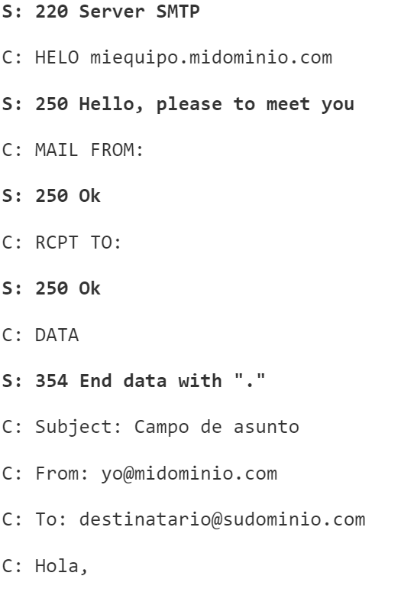

## 

El **cliente** es el que se encarga de **traducir** los datos que el usuario escribe (direcciones de correo destino, cuerpo de correo, etc.). En el cuerpo del correo encapsula también algunos datos básicos que se conocen como cabecera, y que pueden incluir los destinatarios, la fecha y hora de envío.

Primero, cuando el **servidor** detecta una conexión en un determinado puerto (SMTP usa por defecto el 25), éste le da la bienvenida al cliente con un código **220**. Posteriormente, el **cliente** se presenta con un **HELO** y comienza a enviar los parámetros del correo. Con el comando **MAIL FROM** indica el usuario que envía el mensaje, mientras que los comandos **RCPT TO** (pueden ser varios en un mismo correo) indican los usuarios destino.

el **cliente** ha recibido confirmación positiva (250 OK), el servidor le pide al cliente que comience a enviar el mensaje línea a línea. Finalmente, el servidor confirma que lo ha recibido bien y el **cliente** se desconecta enviando un **QUIT**.

Una vez el **servidor** recibe el fin de la conexión, procede a archivar una copia del correo en la carpeta asignada al usuario. Al tratarse **SMTP** de un protocolo solamente de transferencia de mensajes, la misión de su servidor acabaría ahí: **recibir y archivar el correo.** Para después acceder a él y modificarlo, borrarlo o lo que se desee hacer, es necesario recurrir a otros protocolos (como **POP3 o IMAP**), que hacen posible que un usuario se conecte al servidor remoto de correo y descargue sus emails a su ordenador local.

POP3

# ¿Qué significan las siglas POP?

Post Office Protocol versión 3 (POP3), que en castellano viene a ser el **protocolo de oficina de correo**, es un protocolo standard de correo que se usa para la recepción de correo desde un servidor remoto a un cliente de correo local.

# ¿Qué es Pop3 y cómo funciona?

Se trata de un protocolo empleado por los clientes de correo electrónico para recibir y **descargar los mensajes** que se encuentran alojados en un servidor de tipo remoto, es decir, el gestor de correo descarga los correos a tu dispositivo.

Si utilizas una conexión mediante POP3, se descargaron de forma completa a tu dispositivo todos los correos. Los podrás visualizar sin que tu cliente de correo esté conectado al servidor ,esta característica del protocolo era muy importante cuando la mayoría de las conexiones se concretaban a través de la línea telefónica (dial up) y eran lentas. Después de descargarse, se borrarán por defecto todos los correos del servidor.

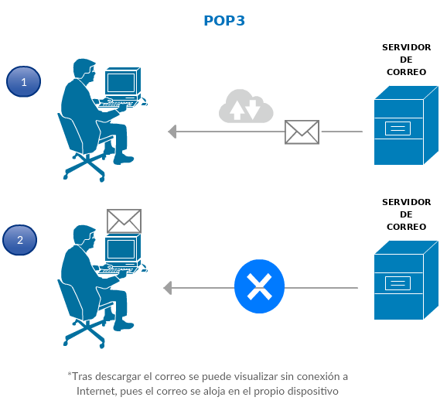

También cabe destacar que es posible que no puedas descargar los correos en otros dispositivos en el caso de que se hayan borrado tras ser descargados en el primero que se conecta.

## Puertos que usa el protocolo Pop3

La configuración por POP3, al igual que IMAP, tiene bastante en común con la de cualquier otro protocolo de correo.

Igual que sucede con IMAP, POP3 tiene unos puertos estándar. En este caso serían:

* Puerto 110 - Este es el predeterminado POP3 no cifrado. (no seguro).
* Puerto 995 -(SSL) Este es el puerto que debes usar si quieres conectarte usando POP3 de forma segura (cifrada).

# Pop3: Ventajas y desventajas

Las ventajas de Pop3 son las siguientes:

* No necesita de una conexión a internet o al servidor tras descargar los correos.
* Libera espacio en el servidor de correo, ya que por defecto se van eliminando los correos del servidor a medida que son descargados.

Las desventajas de Pop3 son las siguientes:

* No tiene una combinación multidispositivo óptima. De hecho, no es recomendable usar varios dispositivos distintos para la misma cuenta de correo.
* Se requiere de espacio en el dispositivo donde se consulta el correo, pues almacenará todos ellos al ser descargados.
* Si el dispositivo donde están descargados los correos sufre una avería, se podría perder todo el contenido de la cuenta de forma permanente.

IMAP

# ¿Qué significan las siglas IMAP?

Las siglas de IMAP están en inglés (Internet Message Access Protocol) o en español, protocolo de acceso a mensajes de Internet.

# ¿Qué es IMAP y cómo funciona?

Es un protocolo que permite acceso a mensajes almacenados en un servidor, facilitando así el acceso a nuestro correo electrónico siempre y cuando dispongamos de conexión a Internet.

Los mensajes almacenados solo muestran sus correspondientes asuntos y al entrar en ellos son mostrados en su totalidad. Además como ventaja frente a POP3, al estar en conexión con un servidor, se puede acceder a nuestros mensajes desde distintos dispositivos al mismo tiempo.

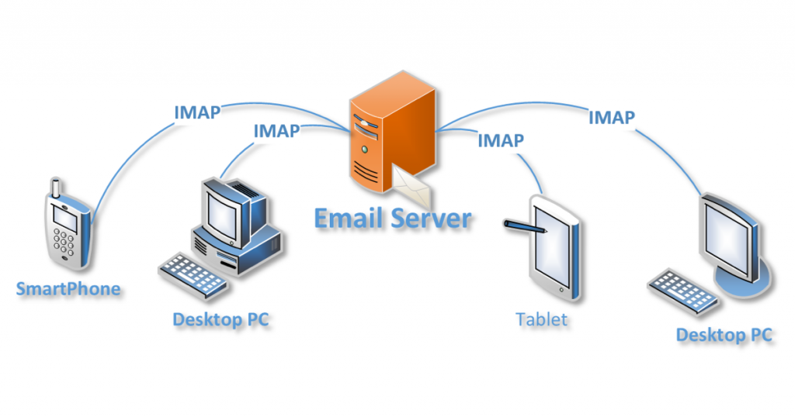

Cabe destacar la posibilidad de crear buzones o carpetas que nos brinda IMAP

## Puertos que usa el protocolo IMAP

Igual que sucede con POP3, IMAP tiene unos puertos estándar. En este caso serían:

* Puerto 143- Este es el predeterminado IMAP no cifrado. (no seguro).
* Puerto 993-(SSL) Este es el puerto que debes usar si quieres conectarte usando IMAP de forma segura (cifrada).

# IMAP: Ventajas y desventajas

Las ventajas de IMAP son las siguientes:

* Trabaja en modo de conexión permanente y avisa al momento de los correos recibidos.
* Al trabajar desde un servidor el almacenamiento local de los correos es opcional.
* Se pueden crear carpetas compartidas con otros usuarios.
* Múltiples dispositivos conectados simultáneamente.

Las desventajas de IMAP son las siguientes:

* No todos los clientes de correo soportan IMAP IDLE (sistema de advertencia).
* Necesaria la conexion a Internet.
* Todos los mensajes ocupan espacio en el servidor

# IMAP o POP3, ¿cuáles son sus diferencias?

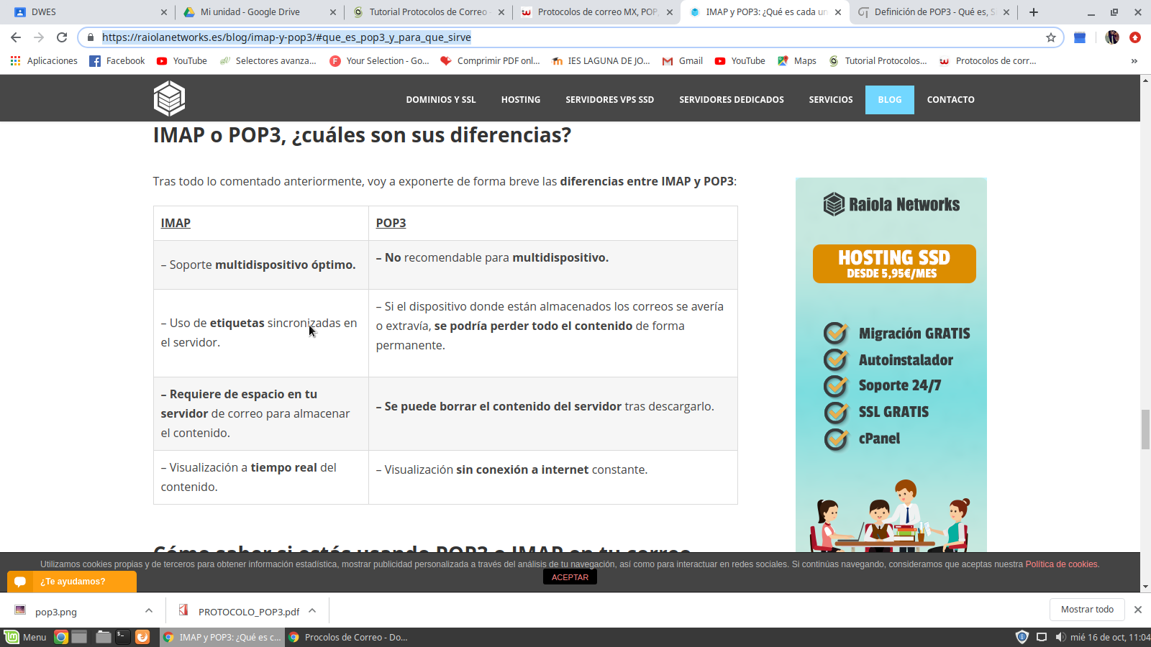

Bibliografía

# Enlaces:

[**https://www.jscape.com/blog/smtp-vs-imap-vs-pop3-difference**](https://www.jscape.com/blog/smtp-vs-imap-vs-pop3-difference)

<https://es.mailjet.com/blog/news/servidor-smtp/>

<https://www.xatakamovil.com/conectividad/protocolo-smtp-como-se-envian-y-reciben-los-emails-a-traves-de-internet>

<https://raiolanetworks.es/blog/imap-y-pop3/#que_es_pop3_y_para_que_sirve>

<https://serversmtp.com/es/puerto-smtp/>

<https://definicion.de/pop3/>